Культурное наследие народов России.
Россия – красивая, достойная и многогранная страна с многовековой историей, уходящей своими корнями глубоко в первое тысячелетие.
В дошкольном возрасте начинает формироваться чувство патриотизма: любовь и привязанность к Родине, преданность ей, ответственность за неё, желание трудится на её благо, беречь и умножать богатство.
В настоящее время возникает необходимость в том, чтобы ребенок почувствовал уникальность своего народа, знал историю своей семьи, страны, мира, возлюбил свою родину, пришел к пониманию и осознанию собственной неповторимости, и значимости каждого человека, живущего на земле. Поэтому мы решили провести конкурс рисунков и аппликаций в нашем детском саду «Культурное наследие народов России». В средней группе «Сказка» в этом конкурсе приняли участие Шебуняев Дмитрий, Ярцева Евсения, Степанишина Варвара и Носорев Александр.

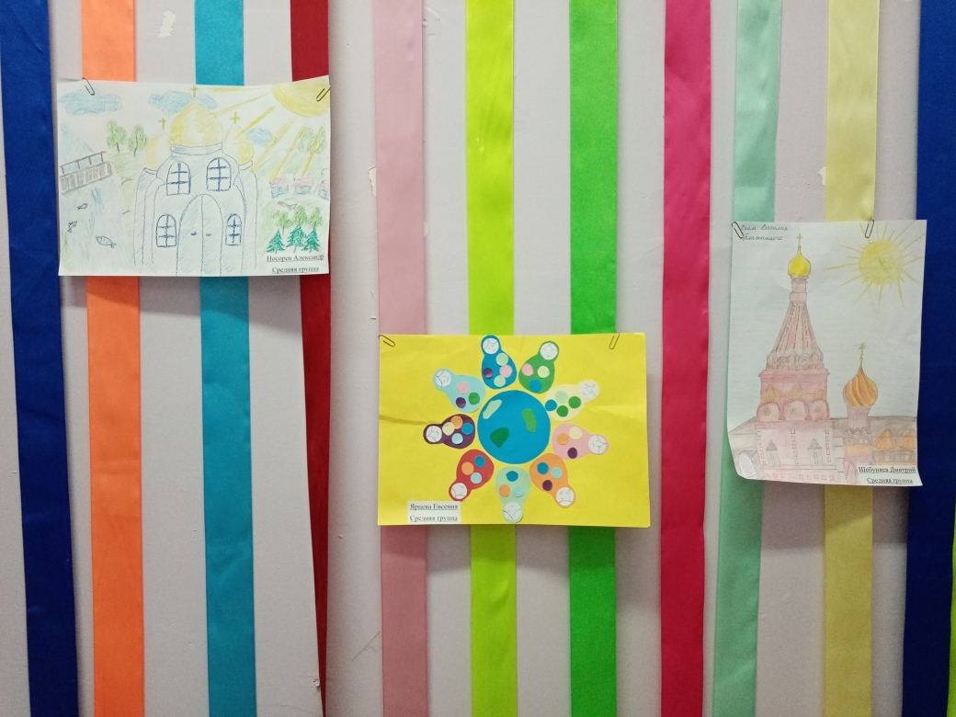

Воспитатель средней группы «Сказка»
Коцарская Елена Александровна

